

CURSO: MANUTENÇÃO DE AERONAVES
PERÍODO: 3 | DATA: 21/08/2025
M2: Prof. Dr. Joares Reis | Cliente P2: Prof. Nilo Santos
Professores Consultores:

PROJETO INTERDISCIPLINAR 1 –Planador propulsionado por material elastomérico
TEMA PROPOSTO: Projeto de um minimodelo aeronáutico com propulsão a elástico (adaptado de SAE Brasil – Demoiselle)

- OBJETIVO:
Proporcionar aos alunos de manutenção uma forma de conhecer e experimentar os princípios básicos da aviação, de acordo com os requisitos determinados pelo curso Manutenção de Aeronaves da FATEC São José dos Campos, bem como aprender a trabalhar em equipe, pesquisar, planejar e assim atingir os objetivos necessários para o desenvolvimento do projeto escolhido. O grande desafio deste projeto é fazer um avião não controlado voar pelo maior tempo possível, em uma área delimitada.
O aeromodelo é de pequeno porte, construído com material de baixo custo e com propulsão por meio de uma hélice e um elástico. O avião deverá ter uma estrutura capaz de suportar a força que o elástico, torcido por várias voltas da hélice. Para tanto, os alunos participantes deverão trabalhar em equipe para pesquisar as melhores soluções e técnicas existentes, além de promover vários testes.
- PÚBLICO-ALVO E MÁXIMO DE PARTICIPANTES
O projeto é direcionado aos alunos do 3º semestre de manutenção de aeronaves.
A formação da equipe fica a cargo dos próprios alunos, e deve conter:
- No mínimo 2 e no máximo 06 alunos;
- 1 (um) professor orientador;
- 1 (um) consultor (opcional) de livre escolha da sala, com formação na área técnica: Engenheiro, Matemático ou Físico. REGRAS GERAIS:
- Permite-se apenas 01 (um) minimodelo por equipe, construídos e testados antes da entrega final;
- O voo final ocorrerá em ambiente fechado (Indoor);
- O tempo de voo será cronometrado enquanto durar o mesmo;
- O minimodelo deverá ser identificado com o nome e número da equipe;
- O minimodelo deverá ser um monoplano com uma só hélice.
- REGRAS GERAIS:
- Permite-se apenas 01 (um) minimodelo por equipe, construídos e testados antes da entrega final;
- O voo final ocorrerá em ambiente fechado (Indoor);
- O tempo de voo será cronometrado enquanto durar o mesmo;
- O minimodelo deverá ser identificado com o nome e número da equipe;
- O minimodelo deverá ser um monoplano com uma só hélice.
- REQUISITOS DE PROJETO
  - Materiais Permitidos
- Madeira, papel, plástico (tubos, isopor, plástico na forma plana), filme plástico, cola (qualquer tipo);
- Linha, arame, tubo plástico e elásticos podem ser usados para prender os componentes principais do minimodelo;
- Qualquer material denso para lastro (se necessário para balanceamento do minimodelo).
  - Dispositivos Proibidos
São proibidos:
- Dispositivos ou mecanismos de ajuste durante o voo (como superfícies controladas via rádio, etc.) ou qualquer outro dispositivo de acionamento embarcado no minimodelo (como timer de acionamento de superfície de comando, etc.).
  - Propulsão
- O minimodelo deverá ser propelido por elástico enrolado e uma hélice.
  - Especificações para construção
4.4.1. Massa total do minimodelo
Estimada em, no mínimo, 400 g (sem motor elástico).
4.4.2. Dimensões
- Máxima envergadura projetada da asa de 40 cm;
- Máxima corda da asa – sem limite;
- Máxima envergadura projetada do estabilizador horizontal de 28 cm;
- Máxima corda do estabilizador horizontal – sem limite.
4.4.3. Hélice
- Número máximo de pás: duas;
- Máximo diâmetro – Não há.

OBS.: Poderão ser utilizadas hélices de passo variável, desde que projetadas e confeccionadas pelas equipes. Todas as informações de tal projeto deverão estar detalhadas no relatório.
4.4.4. Elástico
- Massa máxima: 10g incluindo O-rings (anéis);
- É permitido apenas um elástico por voo.

Figura 1 – Exemplos de Minimodelos de aeronaves propulsionadas por elásticos.
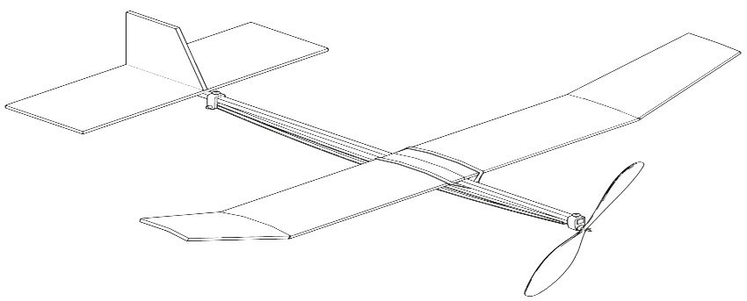
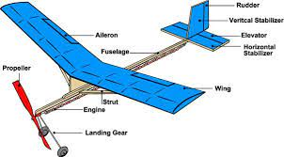

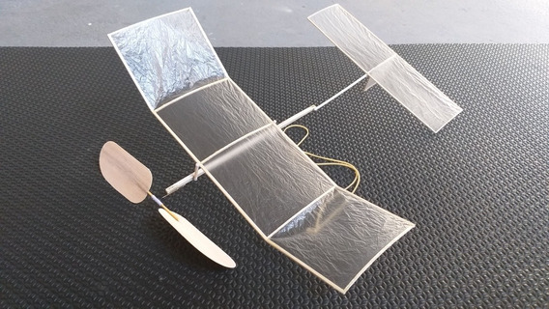 | 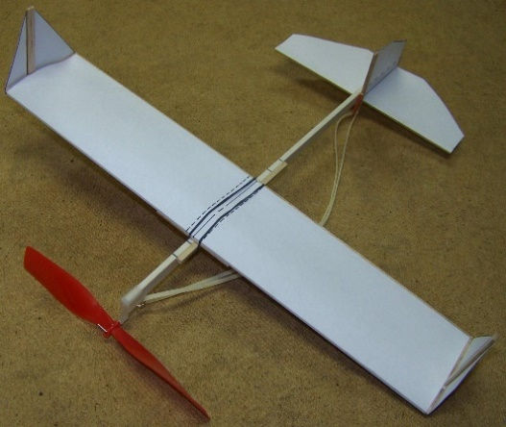
- RELATÓRIO TÉCNICO DO PROJETO
  - Formato do Relatório e Limitações
O relatório deverá:
- Conter entre 6 (no mínimo) e 15 páginas (no máximo), excluindo-se a capa, o sumário, os apêndices e anexos. Contam como páginas do relatório aquelas usadas para inserção das fotos.
OBS.: Os alunos deverão colocar os desenhos como apêndice ou anexo (apêndice quando executado pelo aluno, anexo quando extraído de fonte externa).
- Ter no máximo 5 páginas de desenhos, em papel branco, quadriculado ou milimetrado (o papel fica à escolha da equipe; instrução aceita somente para o croqui), mostrando as características detalhadas do minimodelo, bem como de suas principais peças (fuselagem, por exemplo). As folhas usadas para os desenhos devem estar de acordo com as normas ABNT (margens, legenda, papel da série A), apresentadas na Quadro 1. Os desenhos deverão ser feitos usando técnicas de desenho técnico.
OBS.: Utilizar, para as medidas lineares a unidade em milímetros (mm), os ângulos em graus (°) e as áreas em milímetros quadrados (mm²). A capa deverá conter:
- Nome da Instituição de Ensino Superior;
- Nome da Equipe;
- Nome dos integrantes da equipe juntamente com o respectivo ano/semestre que está cursando;
- Nome do professor-orientador (M2);
- Nome do professor-cliente(P2);

OBS.: Será fornecido um modelo de relatório com as regras de formatação.
  - Assuntos a serem abordados no Relatório
5.2.1. O Relatório deverá conter:
- Estudos e avaliações realizadas pela equipe exclusivamente sobre os temas correlacionados à escolha da configuração, projeto e fabricação do minimodelo ou protótipos.
- Especificar as Principais forças atuantes em um avião.
- Descrição do minimodelo completo, conforme a configuração escolhida pela equipe, ou seja, quais as razões que levaram a equipe a decidir-se por aquele projeto.
- Por que o minimodelo tem a forma (ou configuração) escolhida?
- A configuração escolhida foi definida com base em quais critérios: pesquisa de aeronaves reais, pesquisa sobre aeromodelismo, ou outros critérios?
- Lista dos materiais utilizados na construção e descrição das justificativas para o emprego de tais materiais pela equipe na construção do minimodelo.
- Descrição detalhada das experiências realizadas pela equipe para testar o minimodelo, partes desta ou algum conceito utilizado (ou solução de projeto).
- Qualquer técnica ou ideia inovadora ou original do projeto.
- Descrição detalhada dos ensaios em voo realizados com o minimodelo na configuração final adotada. As seguintes informações deverão constar deste item:
- Data e local do voo;
- Duração do voo;
- Lista de parâmetros coletados e seus respectivos valores (tamanho do elástico antes de torcê-lo; número de voltas antes do lançamento, tempo de voo e distância percorrida);
- Comentários da equipe sobre as características de voo do modelo;
- As seguintes especificações técnicas do minimodelo, obrigatoriamente acompanhadas dos respectivos cálculos, quando aplicável.
- Peso [P]: peso do minimodelo expresso em gramas (g).
- Envergadura [E]: é a distância de uma ponta a outra da asa.
- Corda média da asa [CA]: é a distância entre a parte dianteira (bordo de ataque) e a parte traseira (bordo de fuga) da asa.
- Comprimento [C]: é a distância do ponto mais dianteiro (ou nariz) do minimodelo ao ponto mais traseiro (ou cauda) do mesmo. É medida de forma paralela à linha de centro do minimodelo.
- Soma das medidas da Envergadura (E) e Comprimento (C), ou seja, C+E.
- Envergadura do Estabilizador Horizontal (EH): é a distância de uma ponta a outra do estabilizador (cauda) horizontal do minimodelo.
- Corda do estabilizador horizontal [CE]: é a distância entre a parte dianteira (bordo de ataque) e a parte traseira (bordo de fuga) do estabilizador horizontal.
- Altura do Estabilizador Vertical (EV): é a altura da cauda vertical do minimodelo.
- Área da Asa [AA]: é a área da asa na vista superior do minimodelo. Se a asa for retangular a área será a envergadura vezes a largura da asa (ou corda da asa).
- Alongamento da asa [Al]: Este número representa indiretamente a eficiência aerodinâmica da asa. Para calcular este número basta dividir o quadrado da envergadura pela área da asa ou: Al = E2 / AA
- Diedro [d]: é o ângulo formado entre a asa e o plano de uma mesa em que se apoia o minimodelo.
- Área do Estabilizador Horizontal [AEH]: é a área da cauda horizontal do minimodelo. Pode ser a área de um trapézio, um retângulo ou qualquer outra, dependendo de como é a forma em planta do estabilizador horizontal do minimodelo.
- Área do Estabilizador Vertical [AEV]: é a área da cauda vertical do minimodelo.
- Relação (ou divisão) entre as áreas do estabilizador horizontal e a área da asa [AEH/AA] e área do estabilizador vertical e a área da asa [AEV/AA].
- Cálculo do CG: O CG se localiza a um terço da corda média da asa a partir do bordo de ataque. Para obter este valor, calcule (CP) + (CR)/2. Procure na asa um ponto em que a corda tenha o valor encontrado e marque. Pegue o valor encontrado e divida por três, essa é a distância a partir do bordo de ataque em que o CG deve estar.

Figura 2 – Corda média da Asa.
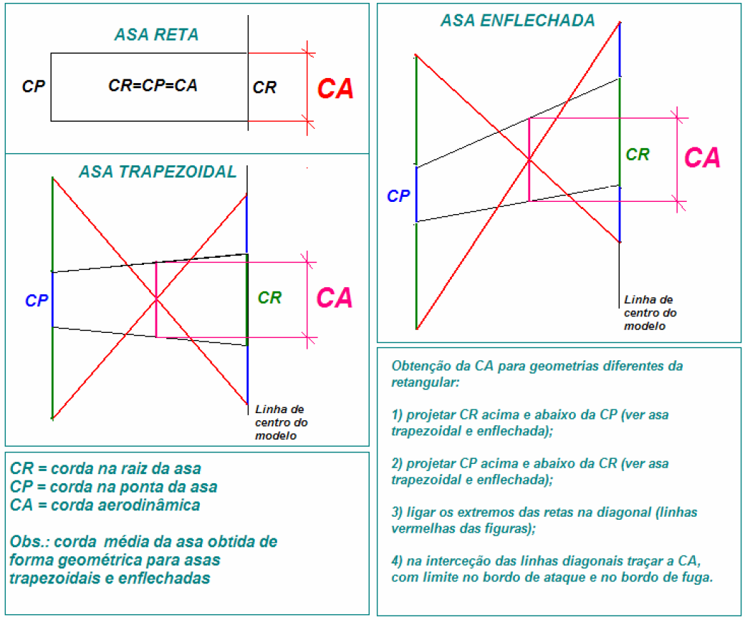
Fonte: SAE Demoiselle (2016)

Figura 3 – Aeronave asa alta.
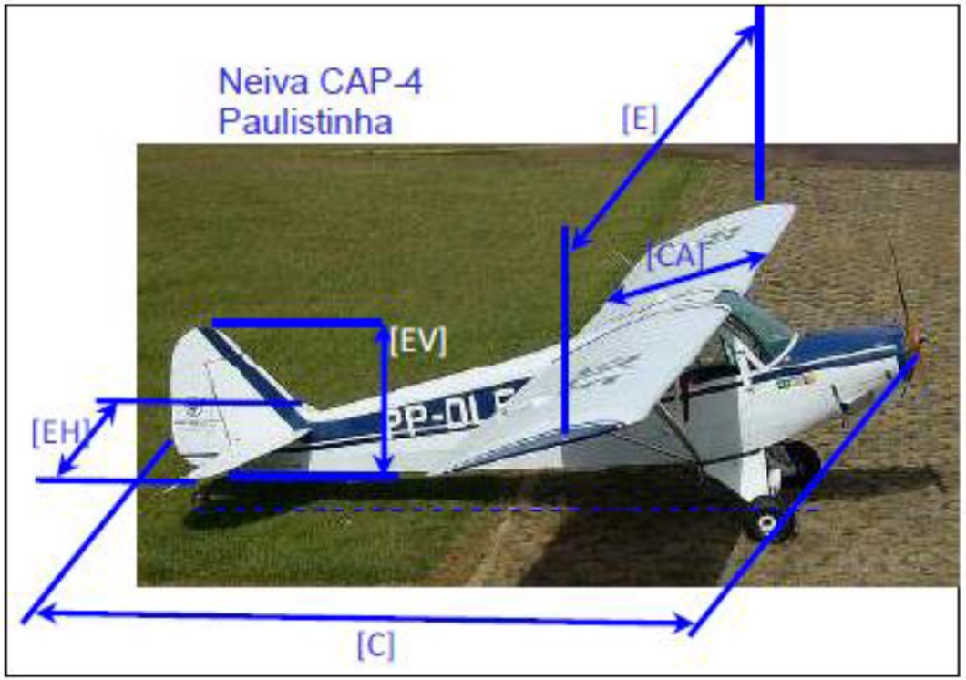
Fonte: SAE Demoiselle (2016)

Figura 4 – Aeronave com cauda em “H”
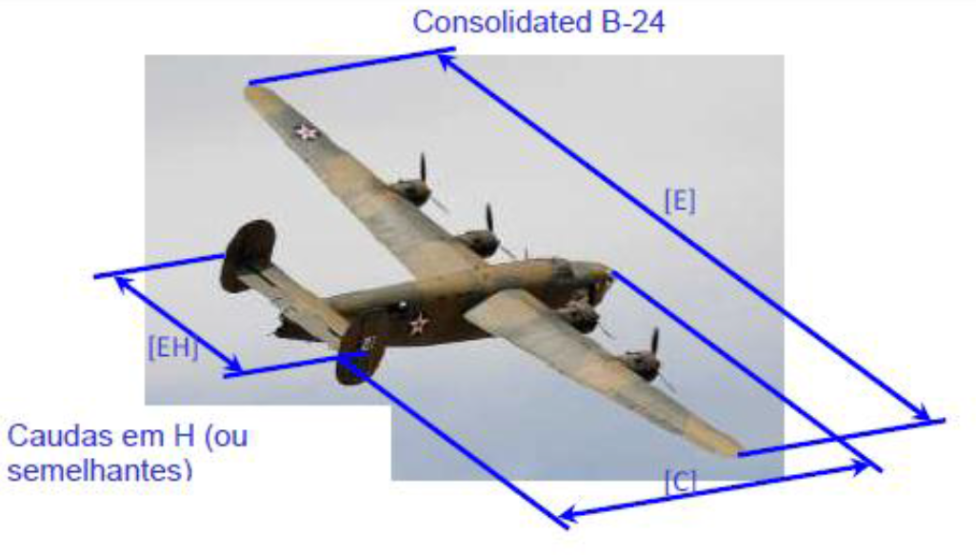
Fonte: SAE Demoiselle (2016)

- Desenhos que mostram, da melhor forma possível, como é o minimodelo e como ele será fabricado.
- Os desenhos deverão apresentar informações técnicas, tais como: dimensões, detalhes de construção e montagem, materiais utilizados, peças principais do minimodelo, dentre outros.
- Fontes de consulta utilizados, como livros, revistas, sites da Internet, etc.

  - Sprints (Entregas e Planejamento do que deve ser executado)
- Kick off do Projeto: Formalização das Equipes e cronograma estipulado pelo docente. Os alunos deverão definir as Equipes do Projeto e designar o Time de Scrum (Product Owner; Scrum Master e Time de Desenvolvimento).
- Sprint 1: Apresentação (oral) do Projeto Informacional (levantamento de informações necessárias ao desenvolvimento do produto proposto): 1) Relatório preliminar. 2) custos, 3) materiais, 4) Escolha da configuração da Aeronave, 5) Croqui prévio (perspectiva isométrica - norma ABNT), 6) Legenda adequada seguindo normas ABNT, 7) Formato de folhas série “A” margeadas, 8) Possíveis processos de manufatura, 9) Cronograma.
- Sprint 2: Apresentação (oral) do Projeto Conceitual: 1) Relatório preliminar: 2) Desenho (consolidado) ou seja, vistas múltiplas e cotas. 3) Cálculos básicos para a fabricação do aeromodelo (especificações técnicas do minimodelo, acompanhadas dos respectivos cálculos). 4) Itens mensuráveis (peso, envergadura, comprimento, etc.). 5) Backlog e estória do produto (Scrum).
- Sprint 3: Apresentação (oral) do Projeto Conceitual: 1) Relatório preliminar 2) Roteirização usando modelo de folha de processo (Figura 6) em que deverão constar ferramentas a serem usadas e o “passo a passo” da fabricação das partes e montagem (correlacionar a folha de processo com as folhas de desenho). 3) Houve modificações de projeto? Se sim, apresentar todos os entregáveis anteriores (Entregas 2) atualizados. 4) Levantamento dos custos reais envolvidos.
- Entrega do Projeto: Apresentação (oral) do Projeto Final. Entrega do Relatório final. Apresentação do vídeo (duração máxima de 5 min) de demonstração do voo.
Figura 6 – Exemplo de folha de Processo (Roteirização)
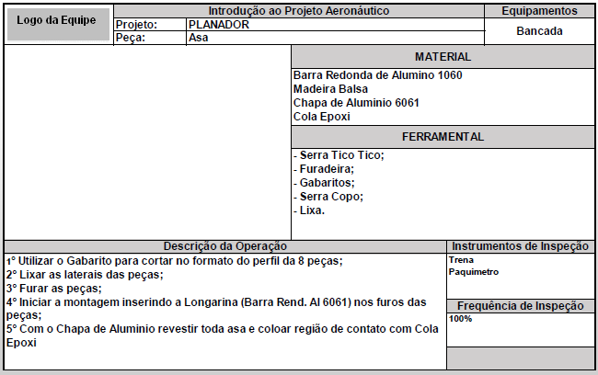

5.4. AVALIAÇÃO
Todas as Equipes serão avaliadas pelos professores M2 e P2 do semestre.

